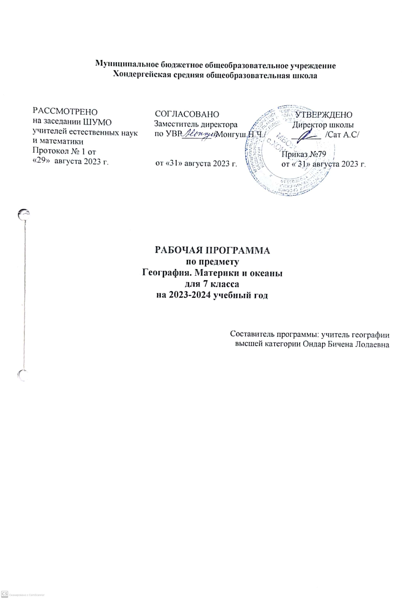

Муниципальное бюджетное общеобразовательное учреждение
Хондергейская средняя общеобразовательная школа

РАССМОТРЕНО СОГЛАСОВАНО УТВЕРЖДЕНО
на заседании ШУМО Заместитель директора Директор школы
учителей естественных наук по УВР_______ /Монгуш.Н.Ч./ _______ /Сат А.С/
и математики
Протокол № 1 от Приказ №79
«29» августа 2023 г. от «31» августа 2023 г. от « 31» августа 2023 г.

РАБОЧАЯ ПРОГРАММА
по предмету
География. Материки и океаны
для 7 класса
на 2023-2024 учебный год

Составитель программы: учитель географии
высшей категории Ондар Бичена Лодаевна

Пояснительная записка
Рабочая программа курса «География. Материки и океаны» для 7 класса составлена на основе следующих нормативных документов:
- Федерального государственного образовательного стандарта основного общего образования (Приказ министерства образования и науки от 17 декабря 2010 г. №1897).
- Примерной программы основного общего образования по географии (Примерные программы по учебным предметам. География. 5-9 классы: проект. – 2-е изд., перераб. – М.: Просвещение, 2011. – 75с. – (Стандарты второго поколения). – ISBN 987-5-09-023258-6.) с учетом:
Авторской программы по географии (Программа курса «География». 5-9 классы / авт. –сост. Е.М. Домогацких – М.: ООО «Русское слово – учебник»,2012. – 88с. – (ФГОС, Инновационная школа).
География материков и океанов продолжает географическое образование учащихся в основной школе. Данный курс опирается на географические знания, полученные учащимися в 6 классе, и продолжает рассматривать особенности природы планеты Земля и взаимное влияние человека и природы на новом – региональном (материковом) уровне.
Содержание программы полностью соответствует образовательному стандарту в области географии и концепции географического образования в основной школе.
Цели и задачи курса:
1. Создать у учащихся представление о разнообразии природных условий нашей планеты, о специфике природы и населения материков;
2. Раскрыть общегеографические закономерности, объясняющие и помогающие увидеть единство в этом многообразии природы и населения материков;
3. Воспитать представление о необходимости самого бережного отношения к природе.
Место предмета в базисном учебном плане:
Федеральный базисный учебный план для образовательных учреждений Российской Федерации отводит 68 часов для обязательного изучения учебного предмета «География», из расчета 2 – х учебных часов в неделю.

Планируемые результаты обучения:

Метапредметные умения:
- углубление учебно-информационных умений: работать с источниками информации, особенно с разнообразными тематическими картами; организовывать информацию;
- углубление учебно-логических умений: сравнивать, устанавливать причинно-следственные связи, анализировать и синтезировать информацию.
Предметные умения
Умение объяснять:
- географические явления и процессы
- причины изменений рельефа, распространение крупных форм рельефа, зон землетрясений и вулканизма, осадочных, магматических и метаморфических полезных ископаемых.
Умение определять:
- географические объекты и явления по их существенным признакам, существенные признаки объектов и явлений: литосфера, литосферная плита, земная кора, рельеф, сейсмический пояс;
местоположение географических объектов и явлений на карте: крупнейшие древние платформы, Тихоокеанский и Средиземноморско-Гималайский сейсмические пояса. Умение объяснять:
- географические явления и процессы в атмосфере: распределение поясов атмосферного давления и образование постоянных ветров;
- формирование климатических поясов;
- действие климатообразующих факторов.
Умение определять:
- географические объекты и явления по их существенным признакам, существенные признаки объектов и явлений: атмосфера, воздушная масса, климат, пассат, западный ветер, гидросфера;
- местоположение климатических поясов.
Умение объяснять:
- географические явления и процессы в гидросфере;
- формирование системы поверхностных океанических течений.
Умение определять:
- географические объекты и явления по их существенным признакам, существенные признаки объектов и явлений: Мировой океан, морское течение;
местоположение крупнейших морских течений. Умение объяснять:
- географические особенности природы материков и океанов.
- географическая специфика отдельных стран.
- результаты выдающихся географических открытий и путешествий.
Умение определять:
- географические объекты и явления по их существенным признакам, существенные признаки объектов и явлений;
- местоположение отдельных территорий по их существенным признакам.

Содержание программы
Раздел 1. Планета, на которой мы живем
Тема 1. Литосфера – подвижная твердь (6 часов)
Содержание темы
Материки и океаны и части света. Части света. Острова: материковые, вулканические, коралловые. Геологическое время. Эры и периоды в истории Земли. Ледниковый период. Строение земной коры. Материковая и океаническая земная кора. Дрейф материков и теория литосферных плит. Процессы, происходящие в зоне контактов между литосферными плитами, и связанные с ними формы рельефа. Платформы и равнины. Складчатые пояса и горы. Эпохи горообразования. Сейсмические и вулканические пояса планеты.
Практическая работа:
1. «Составление картосхемы «Литосферные плиты», прогноз размещения материков и океанов в будущем
Тема 2. Атмосфера – мастерская климата (3 часа)
Содержание темы:
Пояса Земли: тепловые, пояса увлажнения, пояса атмосферного давления. Воздушные массы и климатические пояса. Особенности климата основных и переходных климатических поясов. Карта климатических поясов. Климатограммы. Климатообразующие факторы: широтное положение, рельеф, влияние океана, система господствующих ветров, размеры материков. Понятие о континентальности климата. Разнообразие климатов Земли.

Практические работы:
1. Определение главных показателей климата различных регионов планеты по климатической карте мира.
2. Определение типов климата по предложенным климатограммам.
Тема 3. Мировой океан – синяя бездна (4 часа)
Содержание темы:
Понятие о Мировом океане. Части Мирового океана. Глубинные зоны Мирового океана. Виды движений вод Мирового океана. Волны и их виды. Классификации морских течений. Циркуляция вод Мирового океана. Органический мир морей и океанов. Океан — колыбель жизни. Виды морских организмов. Влияние Мирового океана на природу планеты. Особенности природы отдельных океанов Земли.

Практические работы:
- Построение профиля дна океана по одной из параллелей, обозначение основных форм рельефа дна океана.
Тема 4. Географическая оболочка – живой механизм (2 часа)
Содержание темы
Понятие о географической оболочке. Природный комплекс (ландшафт). Природные и антропогенные ландшафты. Свойства географической оболочки: целостность, римичность и зональность. Закон географической зональности. Природные комплексы разных порядков. Природные зоны. Экваториальный лес, арктическая пустыня, тундра, тайга, смешанные и широколиственные леса, степь, саванна, тропическая пустыня. Понятие о высотной поясности.
Практическая работа:
Выявление и объяснение географической зональности природы Земли. Описание природных зон Земли по географическим картам. Сравнение хозяйственной деятельности человека в разных природных зонах
Тема 5. Человек – хозяин планеты (6 часа)
Содержание темы
Возникновение человека и предполагаемые пути его расселения по материкам. Хозяйственная деятельность человека и ее изменение на разных этапах развития человеческого общества. Присваивающее и производящее хозяйство. Охрана природы. Международная «Красная книга». Особо охраняемые территории. Всемирное природное и культурное наследие. Численность населения Земли и его размещение. Человеческие расы. Народы. География религий. Политическая карта мира. Этапы ее формирования. Страны современного мира.
Практическая работа:
Определение и сравнение различий в численности, плотности и динамике населения разных регионов и стран мира.

Раздел 2. Материки планеты Земля (47 часов)
Тема 1. Африка — материк коротких теней (9 часов)
Содержание темы
История открытия, изучения и освоения. Особенности географического положения и его влияние на природу материка. Африка — древний материк. Главные черты рельефа и геологического строения: преобладание плоскогорий и Великий Африканский разлом. Полезные ископаемые: золото, алмазы, руды. Африка — самый жаркий материк. Величайшая пустыня мира – Сахара. Оазисы. Озера тектонического происхождения: Виктория, Танганьика. Двойной набор природных зон. Саванны. Национальные парки Африки.
Неравномерность размещения население, его быстрый рост. Регионы Африки: Арабский север, Африка к югу от Сахары. Особенности человеческой деятельности и изменение природы Африки под ее влиянием. Главные объекты природного и культурного наследия.

Практические работы:
1. Определение координат крайних точек материка, его протяженность с севера на юг в градусной мере и километрах
2. Обозначение на контурной карте главных форм рельефа и месторождений полезных ископаемых.
Тема 2. Австралия - маленький великан (6 часов)
Содержание темы
История открытия, изучения и освоения. Основные черты природы. Самый маленький материк, самый засушливый материк, целиком расположенный в тропиках. Изолированность и уникальность природного мира материка. Население Австралии. Европейские мигранты. Неравномерность расселения. Особенности человеческой деятельности и изменение природы Австралии под ее влиянием. Австралийский Союз – страна-материк. Главные объекты природного и культурного наследия. Океания – островной регион. Влажный тропический климат и небогатый природный мир островов.
1. Сравнение географического положения Африки и Австралии, определение черт сходств и различия основных компонентов природы.
Тема 3. Антарктида - холодное сердце (3 часа)
Содержание темы:
Особенности географического положения. Самый изолированный и холодный материк планеты. История открытия, изучения и освоения. Покорение Южного полюса. Основные черты природы материка: рельеф, скрытый подо льдом, отсутствие рек, «кухня погоды». Антарктические научные станции.
Тема 4. Южная Америка - материк чудес (8 часов)
Содержание темы:
Географическое положение — основа разнообразия природы Южной Америки. История открытия, изучения и освоения. Основные черты природы. Горы и равнины Южной Америки. Богатство рудными полезными ископаемыми. Разнообразие климатов. Самый влажный материк. Амазонка – самая полноводная река планеты. Реки – основные транспортные пути. Богатый и своеобразный растительный и животный мир материка.
Население и регионы Южной Америки. Смешение трех рас. Равнинный Восток и Горный Запад. Особенности человеческой деятельности и изменение природы Южной Америки под ее влиянием. Главные объекты природного и культурного наследия.
Практическая работа:
Выявление с использованием карт взаимосвязей между компонентами природы в одном из природных комплексов материка.
Тема 5. Северная Америка - знакомый незнакомец (8 часов)
Содержание темы
Географическое положение. История открытия, изучения и освоения. Геологическое строение и рельеф. Великие горы и равнины. Стихийные бедствия. Великий ледник. Полезные ископаемые. Разнообразие типов климата. Реки Северной Америки. Великие Американские озера. Широтное и меридиональное простирание природных зон. Богатство растительного и животного мира. Формирование населения материка. Современное население. Регионы Северной Америки. Англо-Америка, Центральная Америка и Латинская Америка. Особенности человеческой деятельности и изменение природы материка под ее влиянием. Главные объекты природного и культурного наследия.
Практическая работа:
Оценка влияния климата на жизнь и хозяйственную деятельность населения.
Тема 6. Евразия – музей природы (10 часов)
Содержание темы:
Самый большой материк. История изучения и освоения. Основные черты природы. Сложное геологическое строение. Самые высокие горы планеты и самая глубокая впадина суши. Богатство полезными ископаемыми. Все типы климатов Северного полушария. Разнообразие рек, крупнейшие реки Земли. Самые большие озера: Каспийское, Байкал. Население и регионы Евразии. Наиболее населенный материк. Сложный национальный состав, неравномерность размещения населения. Европа и Азия. Роль Европы в развитии человеческой цивилизации. Юго-Западная Азия – древнейший центр человеческой цивилизации. Южная Азия – самый населенный регион планеты. Особенности человеческой деятельности и изменение природы материка под ее влиянием. Главные объекты природного и культурного наследия.

Практическая работа:
Составление географической характеристики стран Европы и Азии по картам атласа и другим источникам географической информации.
Раздел 3. Взаимодействия природы и человека (2 часа)
Содержание темы:
Взаимодействие человечества и природы в прошлом и настоящем. Влияние хозяйственной деятельности людей на литосферу, гидросферу, атмосферу, биосферу; меры по их охране. Центры происхождения культурных растений.
Практическая работа:
Изучение правил поведения человека в окружающей среде, меры защиты от катастрофических явлений природного характера.

Учебно-тематический план

№ п/п | Раздел, тема | Количество часов
 | Раздел 1. Планета, на которой мы живём | 21
1 | Литосфера – подвижная твердь | 6
2 | Атмосфера - мастерская климата | 4
3 | Мировой океан – синяя бездна | 4
4 | Географическая оболочка – живой механизм | 2
5 | Человек – хозяин планеты | 5
 | Раздел 2. Материки планеты Земля | 47
6 | Африка – материк коротких теней | 9
7 | Австралия - маленький великан | 6
8 | Антарктида - холодное сердце | 2
9 | Южная Америка - материк чудес | 8
10 | Северная Америка - знакомый незнакомец | 8
11 | Евразия – музей природы | 10
12 | Взаимодействия природы и человека | 3
13 | Обобщение | 2
 | Итого | 68

Тематическое планирование по географии
7 класс ( 68 часов)
№ | Тема урока | часы | План | Факт
 | Литосфера - подвижная твердь 7 ч.  Суша в океане | ₁ | 2.09
 | Поверхность Земли (5ч)  Геологическое время | 1 | 8.09.
 | Строение земной коры | 1 | 9.09.
 | Литосферные плиты и современный рельеф Пр/р 1. | 1 | 15.09.
 | Платформы и равнины | 1 | 16.09.
 | Складчатые пояса и горы | 1 | 22.09.
 | Атмосфера - мастерская климата 3 ч.  Пояса планеты. Пр/р 2. | 1 | 23.09.
 | Воздушные массы и климатические пояса | 1 | 29.09.
 | Климатообразующие факторы | 1 | 30.09.
 | Мировой океан - синяя бездна 4 ч.  Мировой океан и его части. Пр/р 4 | 1 | 6.10.
 | Движение вод Мирового океана. | 1 | 7.10.
 | Жизнь в океане | 1 | 13.10.
 | Особенности отдельных океанов | 1 | 14.10.
 | Географическая оболочка- живой механизм 2 ч.  Географическая оболочка. Пр/р 5 | 1 | 20.10.
 | Зональность географической оболочки. Пр/р 6 | 1 | 21.10.
 | Человек – хозяин планеты 6 ч.  Освоение Земли человеком | 1 | 27.10.
 | Охрана природы | 1 | 10.11.
 | Население Земли. Пр/р 7 | 1 | 11.11.
 | Страны мира. Пр/р 8 | 1 | 17.11.
 | Обобщение и контроль знаний по разделу «Человек-хозяин природы» | 1 | 18.11.
 | Коррекция знаний и навыков учебной деятельности по теме раздела «Человек-хозяин природы» |  | 24.11.
 | РАЗДЕЛ 2. МЕТЕРИКИ ПЛАНЕТЫ ЗЕМЛЯ (43 Ч)  Африка-материк коротких теней  Географическое положение и история исследования Африки. Пр/р 9 | 1 | 25.11.
 | Геологическое строение и рельеф Африки. Пр/р 10 | 1 | 1.12.
 | Климат Африки | 1 | 2.12.
 | Гидрография Африки | 1 | 8.12.
 | Разнообразие природы Африки | 1 | 9.12.
 | Население Африки. | 1 | 15.12.
 | Регионы Африки: Северная и Западная Африка. | 1 | 16.12.
 | Контрольная работа за 2 четверть | 1 | 22.12.
 | Регионы Африки: Центральная, Восточная и Южная Африка. | 1 | 23.12..
 | Обобщение по теме «Африка» Пр/р 11 | 1 | 29.12.
 | Австралия- маленький великан (6 ч)  Географическое положение и история исследования Австралии | 1 | 30.12.
 | Компоненты природы Австралии. Пр/р 12 | 1 | 12.01.
 | Особенности природы Австралии | 1 | 13.01.
 | Австралийский Союз | 1 | 19.01.
 | Океания | 1 | 20.01.
 | Обобщение по теме «Австралия- маленький великан» | 1 | 26.01.
 | Антарктида - холодное сердце 3 ч.  Географическое положение и история исследования Антарктиды | 1 | 27.01.
 | Особенности природы Антарктиды | 1 | 2.02.
 | Обобщение, контроль и коррекция знаний по теме «Антарктида - холодное сердце» |  | 3.02.
 | Южная Америка - материк чудес (8ч)  Географическое положение, история открытия и исследования Южной Америки. Пр/р 13 | 1 | 9.02.
 | Геологическое строение и рельеф Южной Америки | 1 | 10.02.
 | Климат Южной Америки | 1 | 16.02.
 | Гидрография Южной Америки | 1 | 17.02.
 | Разнообразие природы Южной Америки. Пр/р 14 | 1 | 24.02.
 | Население Южной Америки. Пр/р 15 | 1 | 1.03.
 | Крупные природные и историко-культурные регионы Южной Америки. | 1 | 2.03.
 | Обобщение по теме «Южная Америка» | 1 | 9.03.
 | Северная Америка (8ч)  Географическое положение, история открытий и исследований Северной Америки | 1 | 15.03.
 | Геологическое строение и рельеф Северной Америки. | 1 | 16.03.
 | Климат Северной Америки. Пр/р 16 | 1 | 22.03.
 | Гидрография Северной Америки | 1 | 23.03.
 | Разнообразие природы Северной Америки. | 1 | 5.04.
 | Население Северной Америки. Пр/р 17 | 1 | 6.04.
 | Регионы Северной Америки | 1 | 12.04.
 | Обобщение по теме «Северная Америка» | 1 | 13.04.
 | Евразия (10 ч)  Географическое положение и история исследований Евразии | 1 | 19.04.
 | Геологическое строение и рельеф Евразии | 1 | 20.04.
 | Климат Евразии. Пр/р 18 | 1 | 26.04.
 | Гидрография Евразии | 1 | 27.04.
 | Разнообразие природы Евразии. Пр/р19 | 1 | 4.05.
 | Население Евразии. | 1 | 10.05.
 | Регионы Европы. Пр/р 20 | 1 | 11.05.
 | Регионы Азии: Юго-Западная, Центральная и Восточная Азия | 1 | 17.05.
 | Регионы Азии: Южная и Юго-Восточная Азия. Прр 21 | 1 | 18.05.
 | Обобщение по теме «Евразия» | 1 | 24.05.
 | Раздел 3. ВЗАИМООТНОШЕНИЯ ПРИРОДЫ И ЧЕЛОВЕКА. 2 ч  Природа и человек | 1 | 25.05.
 | Экологические проблемы. Пр/р 22 | 1 | 31.05.

Используемый УМК:
1. Домогацких Е.М., Алексеевский Н.И. География. 7 класс. М.: Русское слово, 2010.
2. Географический атлас. 7 класс. – М.: Дрофа, 2013.
3. Е.М.Домогацких, Е.Е.Домогацких. Рабочая тетрадь по географии. 7 класс. Русское слово

